הוסף כותרת כאן, עד 12 מילים, בשורה אחת או שתיים

שמות המחברים, שם פרטי א. שם משפחה, השמט תפקידים ותארים

שיוכים אקדמיים

הערת המחבר

כלול פרטים לגבי מענק/מימון וכתובת מלאה ליצירת קשר.

תקציר

התקציר צריך לכלול פיסקה אחת בת 150 עד 250 מילים. הוא אינו מוסט פנימה. כותרות מקטעים, כגון המילה תקציר לעיל, אינן נחשבות לכותרות מאמר ולכן אין להשתמש בהן בעיצוב כותרת מודגש. במקום זאת, השתמש בסגנון 'כותרת מקטע'. בסגנון זה, המקטע מתחיל באופן אוטומטי בעמוד חדש, כך שאין צורך להוסיף מעברי עמוד (כדי לראות את המסמך עם חלוקה לעמודים, בכרטיסיה 'תצוגה', לחץ על 'תצוגת קריאה'). שים לב שכל סגנונות הטקסט עבור תבנית זו זמינים בכרטיסיה 'בית' ברצועת הכלים, בגלריה 'סגנונות'.

מילות מפתח: הוסף מילות מפתח כאן. כדי להחליף טקסט עצה זה (או אחר) בטקסט משלך, פשוט בחר אותו והתחל להקליד. אל תכלול רווח משמאל או מימין לתווים בקטע הנבחר.

הוסף כותרת כאן, עד 12 מילים, בשורה אחת או שתיים

בגוף המאמר נעשה שימוש בכניסת שורה ראשונה בגודל 1.25 ס"מ, עם מרווח כפול. סגנון APA מאפשר להשתמש בעד חמש רמות כותרת, המוצגות בפיסקאות שלהלן. שים לב שאין להשתמש במילה מבוא ככותרת התחלתית, משום שההנחה היא שהמאמר שלך מתחיל במבוא.

# כותרת 1

שתי רמות הכותרת הראשונות מקבלות פיסקה משלהן, כפי שמוצג כאן. כותרות 3, 4 ו- 5 הן כותרות רציפות הנמצאות בשימוש בתחילת הפיסקה.

## כותרת 2‏1

בהתאם לדרישות העיצוב של APA, תוכל להקליד בקלות הערות והפניות להערות שוליים משלך. כדי לעצב הפניה להערת שוליים, בחר את המספר ולאחר מכן, בכרטיסיה 'בית', בגלריה 'סגנונות', לחץ על 'הפניה להערת שוליים'.

### **כותרת 3**.

כלול נקודה בסוף כותרת רציפה. שים לב שבאפשרותך לכלול פיסקאות עוקבות עם כותרות משלהן, בהתאם לצורך.

#### ***כותרת 4***.

בעת שימוש בכותרות, אל תדלג על רמות. אם אתה זקוק לכותרת 3, 4 או 5 שלא יופיע אחריה שום טקסט לפני הכותרת הבאה, פשוט הוסף נקודה בסוף הכותרת ולאחר מכן התחל פיסקה חדשה עבור כותרת המשנה והטקסט שלה. (שם משפחה, שנה)

##### *כותרת 5*.

כמו בכל המקטעים של המאמר, הפניות מתחילות בעמוד משלהן, כפי שתוכל לראות בעמוד הבא. פשוט הקלד ציטוטים בגוף הטקסט כפי שאתה מקליד כל טקסט אחר במאמר, כמוצג בסוף פיסקה זו ובפיסקה הקודמת. (שם משפחה, שנה)

כדי לראות מסמך זה עם כל הפריסה והעיצוב, כגון כניסות תלויות, בכרטיסיה 'תצוגה' ברצועת הכלים, לחץ על 'תצוגת קריאה'.

הפניות

שם משפחה, פ. א. (שנה). כותרת המאמר. *כותרת כתב העת*, עמודים מעמוד - עד עמוד.

שם משפחה, פ. א. (שנה). *כותרת הספר*.שם העיר: שם המו"ל

הערות שוליים

1הוסף הערות שוליים, במידת הצורך, בעמוד משלהן אחרי ההפניות. גוף הערת השוליים, בדומה לגוף ההערה בדוגמה זו, משתמש בסגנון הטקסט 'רגיל'. (הערה: אם תמחק את הערת השוליים לדוגמה, אל תשכח למחוק גם את ההפניה אליה בתוך הטקסט. זהו סוף הפיסקה לדוגמה של 'כותרת 2' בעמוד הראשון של תוכן הגוף בתבנית זו.)

טבלאות

טבלה 1

כותרת טבלה

| כותרת עמודה | כותרת עמודה | כותרת עמודה | כותרת עמודה | כותרת עמודה |
| --- | --- | --- | --- | --- |
| 123 | 123 | 123 | 123 | כותרת שורה |
| 456 | 456 | 456 | 456 | כותרת שורה |
| 789 | 789 | 789 | 789 | כותרת שורה |
| 123 | 123 | 123 | 123 | כותרת שורה |
| 456 | 456 | 456 | 456 | כותרת שורה |
| 789 | 789 | 789 | 789 | כותרת שורה |

הערה: מקם את כל הטבלאות במאמר במקטע טבלאות, אחרי ההפניות (ואחרי הערות השוליים, אם קיימות). התחל עמוד חדש עבור כל טבלה וכלול מספר טבלה וכותרת טבלה עבור כל אחת מהטבלאות, כמוצג בעמוד זה. כל טקסט ההסבר מופיע בהערת טבלה שבאה אחרי הטבלה, בדומה להערה זו. השתמש בסגנון 'טבלה/איור', הזמין בכרטיסיה 'בית', בגלריה 'סגנונות', כדי להחיל את המרווח בין הטבלה לבין ההערה. עבור טבלאות בתבנית APA, ניתן להשתמש במרווח בודד או במרווח של 1.5 שורות. כלול כותרת עבור כל שורה או עמודה, גם אם התוכן נראה ברור מאליו. עבור תבנית זו הוגדר סגנון טבלה התואם להנחיות APA. כדי להוסיף טבלה, בכרטיסיה 'הוספה', לחץ על 'טבלה'.

איורים

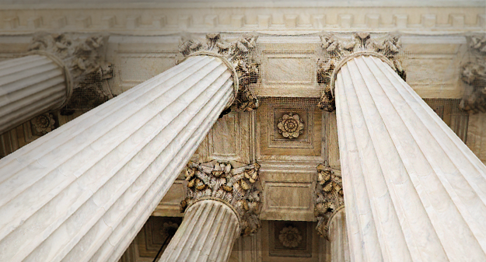

איור 1. כלול את כל האיורים במקטע משלהם, אחרי ההפניות (ואחרי הערות השוליים והטבלאות, אם קיימות). כלול כיתוב ממוספר עבור כל איור. השתמש בסגנון 'טבלה/איור' כדי להגדיר בקלות מרווח בין האיור לכיתוב.

לקבלת מידע נוסף אודות כל הרכיבים של עיצוב APA, כדאי לעיין במדריך סגנון APA, מהדורה שישית.